PRŮMYSLOVÁ REVOLUCE-doba, kdy lidskou práci nahradily stroje
- vznik prvních továren
- rozvoj sklářství, výroba porcelánu, důlní průmysl a cukrovarnictví
Vynálezy
Bleskosvod vymyslel __________________________________________
Parní stroj (1785)-sestrojil _______________ ve __________________
- parní stroj u nás sestrojil _____________________________________
- Josef Božek sestrojil _________________( 1815) a ________________ (1817)
Železnice-vlaky tažené _____________ (České Budějovice-Linec koňská dráha 1832),
později parními lokomotivami.
1. parní železnice (1839) - vedla přes města _______________________________
Lodní doprava-parní stroj a lodní šroub Josef Ressel
Od 40. let 19. stol. se u nás začaly dělat první _______________________________
Ruchadlo-typ pluhu, kterým se půda kypřila i obracela vymysleli __________________
_______________________.
Šlechtici a sedláci zaváděli ______________________________________________

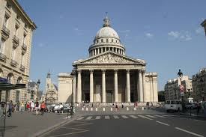
KLASICISMUS-stavební styl
Znaky
- antické sloupy
- trojúhelníkový štít
- jednoduchost a souměrnost

